[Název brožury]
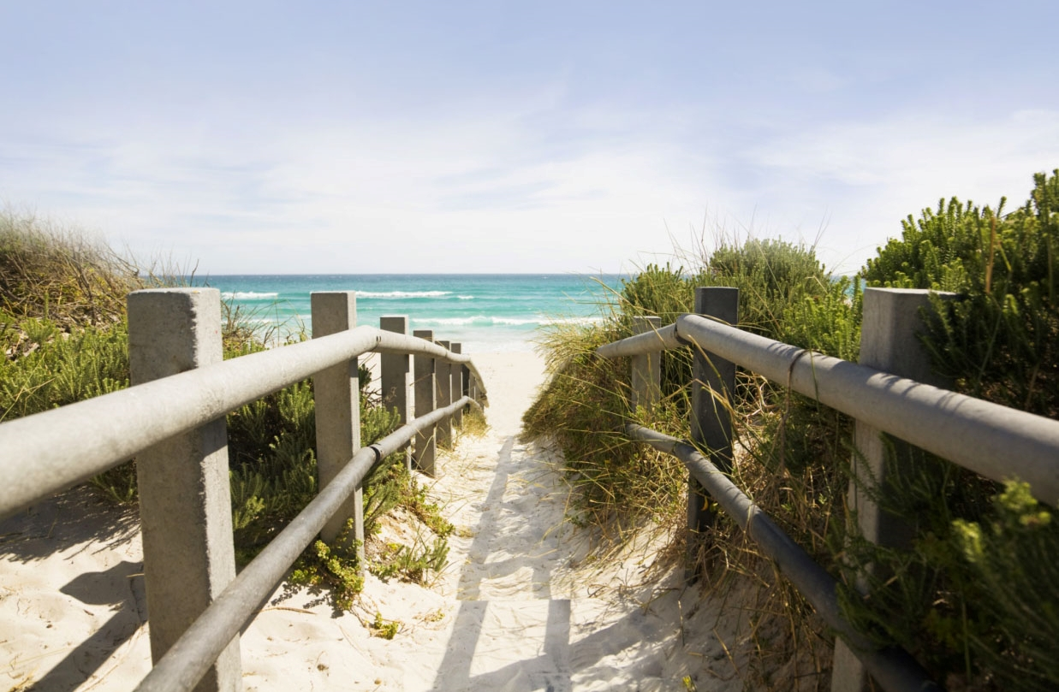

[Sem uveďte, co skvělého nabízíte!]
[Tuto brožuru můžete snadno upravit podle svých představ. Zástupný text nahradíte vlastním tak, že ho jednoduše vyberete a začnete psát. Do výběru nezahrnujte mezeru vpravo ani vlevo od vybraných znaků.] | [Cena]
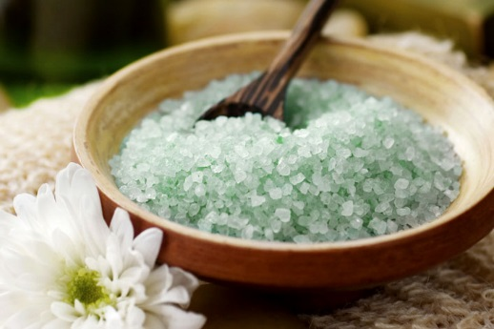
[Vyberte obrázek]  [Pokud chcete fotku nahradit vlastní, odstraňte ji a pak na kartě Vložení klikněte na Obrázky.] | [Dolaďte fotku]  [Nejlepších výsledků v tomto rozložení dosáhnete, když začnete s obrázky o podobné velikosti. Potom klikněte na fotku pravým tlačítkem a můžete ji snadno zvětšit nebo zmenšit.] | [Prezentujte svůj styl]  [Vyberte fotku a pak na kartě Formát v Nástrojích obrázku použijte vybraný styl obrázku nebo podle potřeby upravte velikost fotky.]

[Název společnosti]
[Sem přidejte závěrečnou frázi.] | [E-mail] | [Web] | [Telefon]

